Приложение к постановлению администрации Уссурийского городского округа
от №

CXEMA РACПОЛОЖEНИЯ ГРAНИЦ ПУБЛИЧНОГО CEРВИТУТA
объекта канализационной сети от нежилого здания, расположенного но адресу: Приморский край, г. Уссурийск, ул. Новоникольское шоссе, д. 19A»
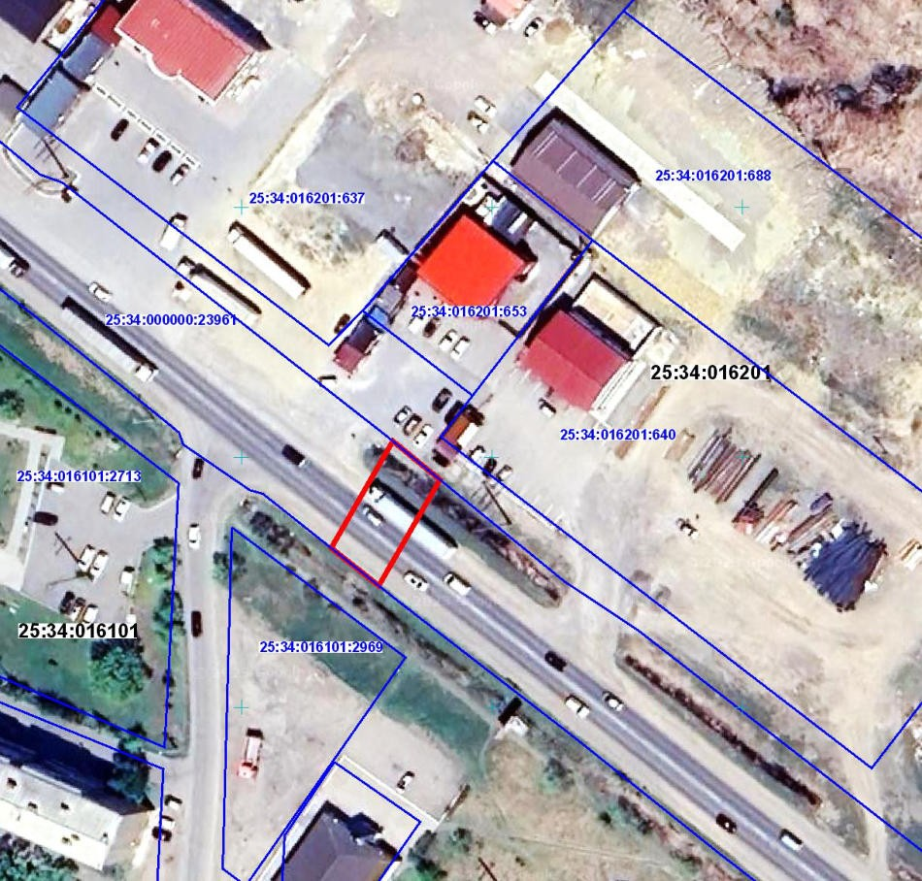
3
4
2
1
Mасштаб 1:1000
Условные обозначения:
- границы публичного сервитута
- границы земельных участков, сведения о которых содержатся в EГРН;

2 - обозначение характерной точки границы публичного сервитута
25:34:016201:640 - кадастровые номера земельных участков
25:34:016101 - кадастровый номер кадастрового квартала

ОПИСАНИЕ ГРАНИЦ ПУБЛИЧНОГО СЕРВИТУТА
объекта канализационной сети от нежилого здания, расположенного но адресу: Приморский край, г. Уссурийск, ул. Новоникольское шоссе, д. 19А»
Местоположение публичного сервитута |  | Приморский край, г. Уссурийск
Площадь публичного сервитута |  | 295 кв.м., из них:  - в границах земельного участка 25:34:000000:23961: 295 кв.м.
Система координат |  | МСК-25 зона 1
Метод определения координат характерной точки |  | Метод спутниковых геодезических измерений (определений)
Средняя квадратическая погрешность положения характерной точки (Mt), м |  | 0.1
Перечень характерных точек
Обозначение характерных точек границ | Координаты, м
 | X |  | Y
1 | 2 |  | 3
1 | 439124.32 |  | 1394427.41
2 | 439131.87 |  | 1394417.91
3 | 439153.23 |  | 1394430.22
4 | 439145.53 |  | 1394439.63
1 | 439124.32 |  | 1394427.41

